~~展愛佈告欄~~
南台中家扶中心展愛隊第36期
指導老師：洪昇暉 隊長：賴嘉彬 編輯：文書組

第11008號
展愛月訊

恭喜李素卿以17票(得票率48.6%)當選第37、38屆隊長
林振川以10票(得票率28.6%)當選第37、38屆副隊長

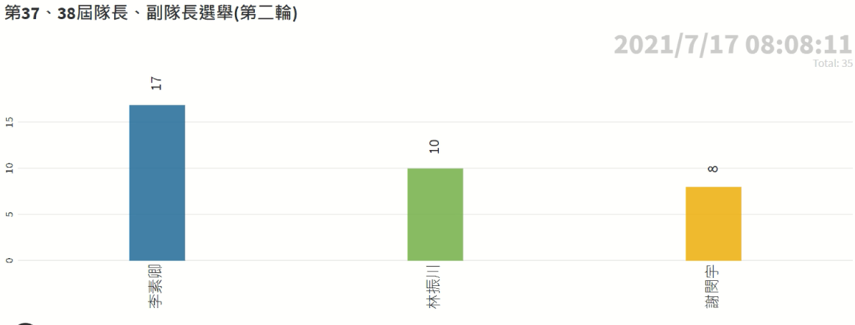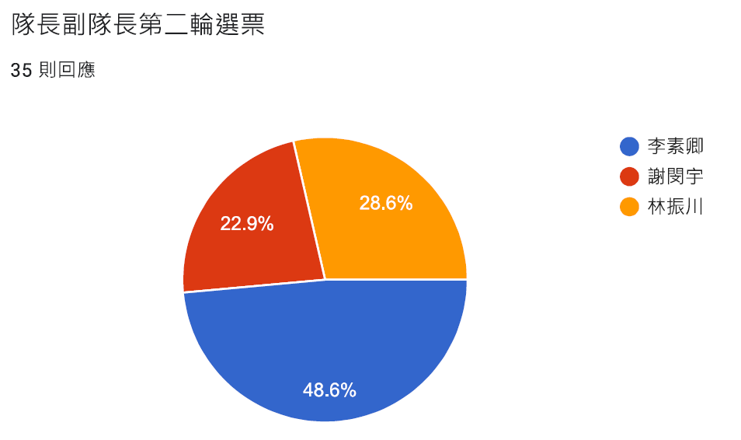

請各位夥伴踴躍提供隊員大會要修正的部分。

2021年07月份服務累積時數
2021年07月服務時數累積
行政組、文書組服務時數
  組別 | 姓名 | 出勤時數 | 服務時數 | 志工手冊時數 | 1~3月服務時數 | 4~6月服務時數 | 7~9月服務時數 | 10~12月服務時數
  行政組 | 賴嘉彬 | 22.5 | 2.5 | 2.5 | 0 | 2.5 | 0 | 0
  行政組 | 王志誠 | 8 | 1 | 1 | 1 | 0 | 0 | 0
  行政組 | 潘志群 | 11.5 | 0 | 0 | 0 | 0 | 0 | 0
  行政組 | 李素卿 | 25 | 11.5 | 11.5 | 4 | 7.5 | 0 | 0
  文書組 | 顏鵬洲 | 41 | 22 | 0 | 10 | 9 | 3 | 0
  文書組 | 林玉婷 | 20.5 | 11 | 11 | 6 | 3 | 2 | 0
  文書組 | 廖淑敏 | 66 | 57 | 57 | 34 | 20 | 3 | 0
  文書組 | 蕭婷懌 | 9 | 9 | 0 | 3 | 6 | 0 | 0
展一組服務時數
  組別 | 姓名 | 出勤時數 | 服務時數 | 志工手冊時數 | 1~3月服務時數 | 4~6月服務時數 | 7~9月服務時數 | 10~12月服務時數
  展一組 | 謝閔宇 | 18.5 | 8 | 8 | 8 | 0 | 0 | 0
  展一組 | 蔡乙瑄 | 17 | 13.5 | 13.5 | 8.5 | 5 | 0 | 0
  展一組 | 蔡文祥 | 15 | 6 | 6 | 0 | 6 | 0 | 0
  展一組 | 吳茂昇 | 0 | 0 | 0 | 0 | 0 | 0 | 0
  展一組 | 陳嶸銨 | 42.5 | 36.5 | 36.5 | 11.5 | 25 | 0 | 0
  展一組 | 蘇世偉 | 11 | 0 | 0 | 0 | 0 | 0 | 0
  展一組 | 李敏華 | 40 | 34.5 | 34.5 | 17 | 17.5 | 0 | 0
  展一組 | 蔡植丞 | 1.5 | 0 | 0 | 0 | 0 | 0 | 0
  展一組 | 黃淑貞 | 9.5 | 9.5 | 9.5 | 4.5 | 5 | 0 | 0
  展一組 | 賴彥儒 | 31.5 | 29 | 29 | 11.5 | 17.5 | 0 | 0
  展一組 | 陳子鈴 | 12 | 9 | 9 | 9 | 0 | 0 | 0
  展一組 | 葉士豪 | 3 | 3 | 0 | 3 | 0 | 0 | 0
  展一組 | 何建國 | 40 | 31 | 31 | 8.5 | 22.5 | 0 | 0
  展一組 | 林錦華 | 5 | 2.5 | 0 | 0 | 2.5 | 0 | 0
展二組服務時數
  組  別 | 姓名 | 出勤時數 | 服務時數 | 志工手冊時數 | 1~3月服務時數 | 4~6月服務時數 | 7~9月服務時數 | 10~12月服務時數
  展二組 | 鄧美娟 | 21 | 1 | 1 | 1 | 0 | 0 | 0
  展二組 | 劉雅淑 | 14.5 | 12 | 12 | 4 | 8 | 0 | 0
  展二組 | 曹建勛 | 0 | 0 | 0 | 0 | 0 | 0 | 0
  展二組 | 孫守澤 | 18 | 18 | 18 | 12 | 6 | 0 | 0
  展二組 | 李妍萱 | 7 | 4.5 | 4.5 | 4.5 | 0 | 0 | 0
  展二組 | 林添榮 | 31 | 31 | 31 | 18 | 13 | 0 | 0
  展二組 | 翁美玲 | 34.5 | 27.5 | 27.5 | 8.5 | 19 | 0 | 0
  展二組 | 賴素煖 | 5.5 | 3 | 3 | 3 | 0 | 0 | 0
  展二組 | 鄭麗敏 | 18.5 | 18.5 | 18.5 | 16 | 2.5 | 0 | 0
  展二組 | 陳毅佩 | 3 | 3 | 3 | 3 | 0 | 0 | 0
  展二組 | 魏駿紘 | 2.5 | 0 | 0 | 0 | 0 | 0 | 0
  展二組 | 廖婉如 | 7 | 4.5 | 4.5 | 4.5 | 0 | 0 | 0
  展二組 | 林振川 | 58.5 | 54 | 54 | 27.5 | 26.5 | 0 | 0
  展二組 | 田鳳英 | 22 | 18.5 | 0 | 0 | 18.5 | 0 | 0
展三組服務時數
  組別 | 姓名 | 出勤時數 | 服務時數 | 志  手冊時數 | 1~3月服務時數 | 4~6月服務時數 | 7~9月服務時數 | 10~12月服務時數
  展三組 | 沈善剴 | 12.5 | 0 | 0 | 0 | 0 | 0 | 0
  展三組 | 張翎軒 | 0 | 0 | 0 | 0 | 0 | 0 | 0
  展三組 | 李惠如 | 3 | 0 | 0 | 0 | 0 | 0 | 0
  展三組 | 莊舒郁 | 2.5 | 2.5 | 2.5 | 0 | 2.5 | 0 | 0
  展三組 | 林翠純 | 5 | 2.5 | 2.5 | 0 | 2.5 | 0 | 0
  展三組 | 張同本 | 0 | 0 | 0 | 0 | 0 | 0 | 0
  展三組 | 蔡湘芸 | 7.5 | 7.5 | 7.5 | 4 | 3.5 | 0 | 0
  展三組 | 吳昱慧 | 4 | 4 | 4 | 0 | 4 | 0 | 0
  展三組 | 朱晨梅 | 37 | 34 | 34 | 13 | 21 | 0 | 0
  展三組 | 黃文衍 | 2.5 | 0 | 0 | 0 | 0 | 0 | 0
  展三組 | 周聿家 | 10.5 | 8 | 0 | 0 | 8 | 0 | 0
  展三組 | 蔡植先 | 1.5 | 0 | 0 | 0 | 0 | 0 | 0
  展三組 | 林以羚 | 0 | 0 | 0 | 0 | 0 | 0 | 0
見習志工/  展友  服務時數
  組別 | 姓名 | 出勤時數 | 服務時數 | 志工手冊時數 | 1~3月服務時數 | 4~6月服務時數 | 7~9月服務時數 | 10~12月服務時數
  見習一 | 忻健生 | 12 | 10 | 0 | 5 | 5 | 0 | 0
  見習一 | 林志晟 | 5 | 5 | 0 | 0 | 5 | 0 | 0
  見習二 | 郭虹汝 | 2 | 0 | 0 | 0 | 0 | 0 | 0
  見習二 | 黃立倫 | 0 | 0 | 0 | 0 | 0 | 0 | 0
  見習三 | 潘品任 | 4 | 2 | 0 | 2 | 0 | 0 | 0
  見習三 | 羅景澤 | 0 | 0 | 0 | 0 | 0 | 0 | 0
  展友 | 鄭文凱 | 3 | 0 | 0 | 0 | 0 | 0 | 0
  展友 | 陳月秀 | 7.5 | 7.5 | 0 | 0 | 7.5 | 0 | 0

2021年08月份活動報名

活動名稱 | 日期 | 時間 | 人力 | 負責組別 | 服務內容 | 錄取名單
大坑9號步道義賣活動 | 8/14(六) | 08:00-16:00 | 3 | 展二組 | 1.宣導南台中家扶中心的服務及邀請打卡加入中心粉絲團  2. 經營及推廣中心的義賣品，募得中心扶幼基金。  3. 結合志工力量賣出中心茶葉及義賣品，籌募家扶孩子們的扶幼基金。  4.志工3人一組早上8:00開始中午輪流吃便當，下午4:00結束。  5.中午提供中心老師及志工便當，老師志工輪流休息。 | 8/14：
中心服務台(上午) | 8/21(六)  8/28(六) | 08:00-12:00 | 1 | 展二組 | 協助同工接聽電話、捐款或物資引導、參與活動或服務引導 | 8/21：林振川  8/28：
哈哈故團團 | 8/21(六) | 09:00-17:00 | 1 | 展二組 | 團體班導師
中心服務台(下午) | 8/21(六)  8/28(六) | 13:00-17:00 | 1 | 展二組 | 協助同工接聽電話、捐款或物資引導、參與活動或服務引導 | 8/21：林振川  8/28：
八月份月例會 | 8/21(六) | 19:00-21:00 | 全隊 | 展二組 | 月例會 | 8/21：
實物發放補給及交管 | 8/26(四)  8/27(五)  8/28(六) | 08:30-17:00 | 2 | 展二組 | 1. 現場交通指引及管制  2. (必要時)協助物資搬運—包含溫媽媽現場物資處理(搬物資)、行動不便家長幫忙等  3. 出入人員量體溫  4. 全天值班志工提供便當 | 8/26：  8/27：  8/28：
網站擷取名單時間：2021/7/30

2021年09月份活動預告
活動名稱 | 日期 | 時間 | 人力 | 負責組別 | 負責人 | 服務內容 | 中心負責組別 | 中心負責社工
大坑9號步道義賣活動 | 09/11(六) | 08:00-16:00 | 3 | 展三組 | 沈善剴 | 1.宣導南台中家扶中心的服務及邀請打卡加入中心粉絲團  2. 經營及推廣中心的義賣品，募得中心扶幼基金。  3. 結合志工力量賣出中心茶葉及義賣品，籌募家扶孩子們的扶幼基金。  4.志工3人一組早上8:00開始中午輪流吃便當，下午4:00結束。  5.中午提供中心老師及志工便當，老師志工輪流休息。 | 行政組 | 孫海珊督導
中心服務台(下午) | 09/25(六) | 13:00-17:00 | 1 | 展三組 | 沈善剴 | 協助同工接聽電話、捐款或物資引導、參與活動或服務引導 | 兒保組 | 洪昇暉
中心服務台(上午) | 09/25(六) | 08:00-12:00 | 1 | 展三組 | 沈善剴 | 協助同工接聽電話、捐款或物資引導、參與活動或服務引導 | 兒保組 | 洪昇暉
外訪活動 | 09/25(六) | 13:00-16:30 | 12 | 展二組 | 鄧美娟 | 參觀、協助其他志工團體。
哈哈故團團 | 09/25(六) | 09:00-17:00 | 1 | 展三組 | 沈善剴 | 團體班導師 | 兒保組 | 洪昇暉
科學之旅 | 09/12(日) | 08:00-16:00 | 10 | 展一組 | 謝閔宇 | 帶領小朋友學習科學、人文…等活動。
隊員大會 | 09/25(六) | 18:00-21:00 | 全隊 | 展三組 | 沈善剴 | 展愛隊條文修訂、重要事項討論表決
實物發放補給及交管 | 09/28(二)  09/29(三)  09/30(四) | 08:30-17:00 | 2 | 展三組 | 沈善剴 | 1. 現場交通指引及管制  2. (必要時)協助物資搬運—包含溫媽媽現場物資處理(搬物資)、行動不便家長幫忙等  3. 出入人員量體溫  4. 全天值班志工提供便當 | 經扶組 | 周慧玲
認養人認養童相見歡活動 | 09/05(日) | 09:00-15:00 | 1 | 展三組 | 沈善剴 | 1.支援相見歡籌辦活動 | 經扶組 | 周慧玲
註：補班：09/11(六)；中秋連假：09/18(六)~09/21(二)。

感謝你(妳)們的熱誠參與
07/31(六)，由顏鵬洲、林玉婷、廖淑敏共3位夥伴協助文書組工作。
07/17(六)，由賴嘉彬、李素卿、顏鵬洲、謝閔宇、蔡文祥、陳嶸銨、何建國、鄧美娟、林振川、田鳳英、林玉婷、廖淑敏、蔡乙瑄、蘇世偉、蔡植丞、翁美玲、沈善剴、蔡植先共18位夥伴參與選舉大會。
八月份壽星大集合
組別 | 姓名 | 生日
展一組 | 蔡文祥 | 8月5日
展一組 | 李敏華 | 8月31日
行政組 | 王志誠 | 8月26日

2021年07月收支明細
零用金帳
年 | 月 | 日 | 編號 | 科目 | 摘 要 | 收 入 | 支 出 | 現金餘額
110 | 7 | 14 | 12 | 職工福利 | 玉婷/善剴生育禮金600*2=1200 |  | 1,200 | 9,929

零用金 | 9,929
郵局存款 | 104,443
總計 | 114,372
郵局帳
年 | 月 | 日 | 編號 | 科目 | 摘 要 | 收 入 | 支 出 | 帳戶餘額
110 | 6 | 21 |  | 利息收入 | 利息收入 | 62 |  | 104,443

活動剪輯
~~2021/07/17(六) 七月例會暨選舉大會 ~~

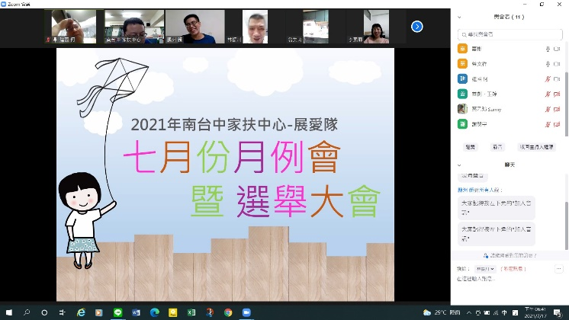  史前無例首次線上會議 | 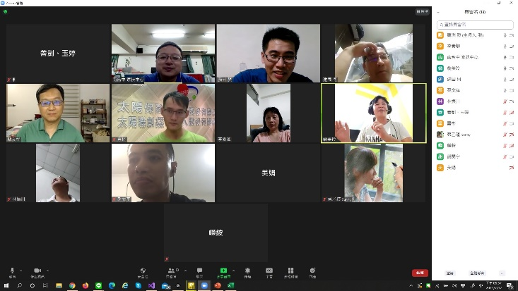  大家熱絡一同雲端相聚
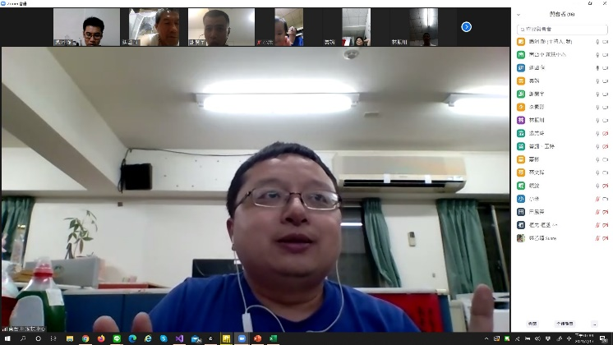  昇暉老師開講主持會議 | 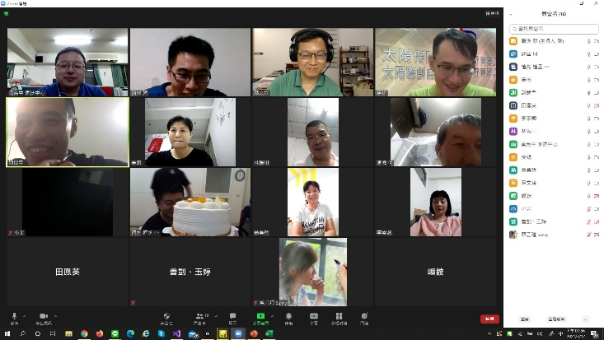  感謝夥伴們熱情參與活動

